Класс шагы:
Тема «Ак-кок Сут-Хол - чоргааралым, оорушкум». Сорулгазы: Оскен торээн черин уругларга таныштырар, билиндирер. Уругларны торээн чуртунга , торээн бойдузунга ынак, чуртунун ан-менин, унуш-дужудун камныг эдилээринге кижизидер.
Дерилгези: Сут-Хол дугайында видеосюжет, улегер домак «Тоогу билбестоорээр, торел билбес турээр». Сут-Хол дугайында ыры, шулуктер.
Чорудуу:
-Орг. Кезээ.
Класс шагынын сорулгазын дамчыдар.
-Богун бис клазывыс шагында аян-чорук кылыр бис. Кайнаар аян-
чорук кылыр-дыр бис?
Номчуур.
Чаагай сут дег арыг суглуг оарып ханмас Сут-ле- Холум.
Бистин Cyr-Аксы суурдан ырак эвесте «Сут-Хол» деп хол бар. Оон каас-чаражын, арыг-агаарын,чараш бойдус-байлаан магадап, ан-менин, куштарын сонуургап коруп, кандыг балыктар барын билип алыр оис.
-Сут-Хол барган кижи бар бе?
«Тоогу билбес тоорээр, торел билбес турээр» деп улегер домак бар. Ол чуу дээн уткалыг домак-тыр?
Кыйгывыс ол-дур. Ол кыйгы-биле эп-найыралдыг, ыры-шоорлуг, тывызыктажып чорааш чедер бис.
Сут-Холче баарда Суг-Аксы суурдан чоруур. Школа чанындан аъттаныптар бис. Чоруур маршрудувус.
ШКОЛА Чес-Булун Алдын-Хавак Аржаан Кара-Суг
-Баалык Калбак-Арга Чайлаг-Озен Сут-Хол.
1.ШКОЛА. Анаа-ла чорбас бис.
Онаалга кууседир силер. Сут-Хол дугайында кым чуну билирил? Силерге онаалга кылдыр Сут-Хол дугайында реферат бижиир дээн мен.
Уруглар номчуур. Диана, Валериан, Алдын.
Тывызык: Чурту шулурааш, чучаа кыланнааш. (Балык)
■
_Эр-хейлер! Сут-Холге баргаш, Сут-Холдун балыктары-биле таныжар бис.
Шулук: Сут-Хол, Сут-Хол-ие черим
Суузун оъттуг тайгаларлын
Сактып келген саныллда-ла
сагышсырап шаг-ла боор мен.
2.Чес-Булунда келген бис.
Шупту «Чес-Булун» деп ырывыс ырлаар бис. Эдээм адаа элеп тонген оой
элезинниг Чес-Булунум оой

эртенин-не туруп тейлээр оой
■
экти бедик Кызыл-Тайгам оой.
Тонум адаа элеп тонген оой Довурактыг Чес-Булунум оой Тонангаштын туруп тейлээр оой

Тойлу шилдиг Кызыл-Тайгам оой. Шулук: Аалдар чайлап мага ханмас агы-кангы кадар оъттуг
арбын малы чаттып оъттаан
адам чурту Чес-Булунум.

Тывызык: Хун адалыг, чер иелиг, суг угбалыг. (Унуш) З.Алын-Хавак. Алдын-Хавак чону шупту
ажыл-ишке кежээ чон боор
Тараа тарыыр, сиген кезер
Таан сергек ишчи улус. Алын-Хавак тогу шагдан Адам-огбемчуртучуве. Ажыл-ишчи кежээ болгаш
арбын малы озуп турар.
ТЫВЫЗЫК: Чангыс ыяш чайганды,
чалан ак холзеди. (Шууруун, хойтпак) 4.Аржаанда келген бис.
Йорээл состер чугаалаар.
Шупту: Доозуннуг Кызыл-Тайгам оршээ, оршээ.
Адап сурап чедип келген аржаан суум сен.
Арат чонум оршээ, оршээ.
Аяс дээр дег ак-кок оннуг Сут-ле -холум оршээ, оршээ.
- Кара-Сугда келген бис. Ыры дыннаар. «Ак-кок Сут-Хол» Шулук: Чараш даштап ойнап оскен
сайлыг оймак чайлагларда
Сеткил-чурээм оортуп келир
Кара суум сен, кара суум сен.
Тывызык: Куш эвес ужар, курт эвес чалгынныг. (Ховаган)
Шулук. Хевис ышкаш ажыктарын
хээленип коступ келир
байлак дужут элбек унер
бай-ла черим Сут-ле -Холум.
- Баалыкта чедип келген. Ыры «Сут-Хол»
Шулук: бурунгулар чудуп чораан
Буурул баштыг Кызыл-Таига Сут-Холум чоргааралым
Чудуг-сузуун оргуп турар.
Тывызык: Баткаш- тонмес, маннаш турбас. (Суг)
Огбелернин сузуу долган
Ондур Сут-Хол чалгып чыдар Салгакчылар кажанда-даа
сагылдарын утпайн чорлар.
Улуг-Баалыкка унуп кээривиске хат хадып турар.
7. Калбак-Аргада келген.
Дылы чок дыка улуду, окпези чок оттур улуду. (Хат) Ыры дыннаар.
Шулук: Шенне чечээ аян киирген
шеттер, поштер сырыи оскен
Холум ырын таалап дыннап

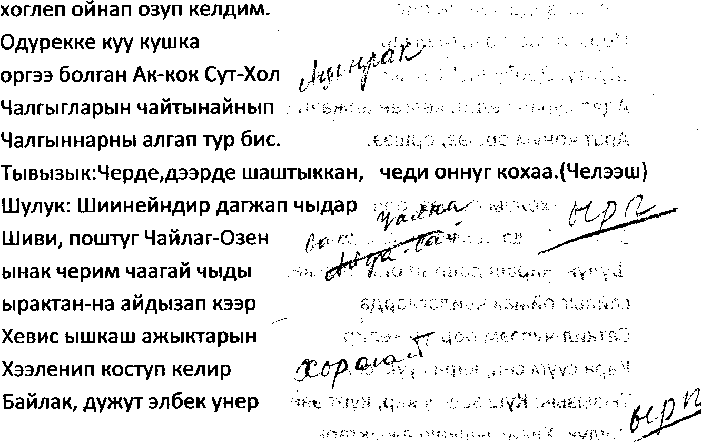
Бай-ла черим Сут-ле- Холум. Каас-чараш чурумалдыг черивис Сут-Холувусте келгенивис бо. Сут-Хол шаг-шаандан бээр ада-огбелеривистин чурту. Ан-менниг, кат-тооруктуг, кыдан арыг суглуг, кырында тончу чок хилин-торгу дег

Сут-Хол холдун шолу-1400га. Узуну-8 км, калбаа-3.5км, ханызы-28м. далай деннелинденбедии- 1814м. Ында янзы-буру балыктар бар. Оларга омуль_узуну-30-64см, дензизи-3-5кг. Пелядь узуну-25-55см, дензизи2-3кг, кадыргы узуну-20-30см, дензизи-2-Зкг. Ряпушка узуну-8-46см, дензизи1-2кг. Холде янзы-буру балыктар бар.Эн ылангыя ол холге 1971 чылда Моолдан ак-балыктарны, кадыргыларны, Байкал холден пелядьтарны, омульдарны эккеп салып остурген. Оон мурнунда холге кажан-даа балык турбаан.Амгы уеде балыктары дыка озуп ковудеп турар.
Омуль ол дээрге база кадыргыга домей. Чугле оон казырыктары кара.Ол дыка устуг .Хайындырып чиирде анаа ус-даа хереглевес. Кижинин организиминге кончуг ажыктыг.Ону быжырып.ыштап хаарып-даа чиир. Ол челээш ону ышкаш долгандыр чайынналып турар.
Пелядь-Эъди кадыргыныы дег амданныг.
Моол кадыргы-боду база чайгаар устуг. Эъди амданныг,
садыгларда садып турар. Оон эъдинден котлета кылып чиирге
амданныг. Соолгу уеде балыкты бустап чиирге дыка амданныг. Ол
бары аарыг кижилерге ажыктыг.
Ряпушка-8-4бсм. Бо бальж хол дувунге чоруур.
Ынчангаш балыкты кайы-хамаанчоктотчеглевес. Ону чопшээрелдиг
улус балыктаар. Бистин суурда балыкчылар хой. Холдун
кыдыынарыг-силигтургузар. Камгалалдыгчерлер хой. Оларны
камгалаар.Ан-менин кайы-хамаанчок аннавас,хыдывас.

Сдайд-Куштар, дириг амытаннар.
Келир уеде хол кыдыынга чуу турар болза эки-дир? -Дыштаныр черлер кылыр болза эки. Туннел.

